Лабораторная работа 3
Подготовка обучающей и тестовой выборки, кросс-валидация и подбор гиперпараметров на примере метода ближайших соседей
Дисциплина: Технологии машинного обучения
Набор данных: Titanic

Выполнил: Преснов Глеб Романович
Группа: ИУ3С-52Б

2026

1 Цель и порядок работы
Цель работы — изучить подготовку обучающей и тестовой выборок, оценивание классификатора k-ближайших соседей и подбор его гиперпараметров с использованием кросс-валидации.
В соответствии с заданием выбраны данные Titanic для классификации выживания пассажиров; при необходимости обработаны пропуски и категориальные признаки; данные разделены методом train_test_split; построена базовая модель KNN; параметры подобраны GridSearchCV и RandomizedSearchCV с двумя стратегиями кросс-валидации; метрики базовой и оптимальной моделей сопоставлены на тестовой выборке.

2 Описание данных
Набор Titanic содержит 891 пассажирских записей и 15 столбцов. Целевая переменная survived принимает значения 0 (пассажир не выжил) и 1 (пассажир выжил). В задаче используются pclass, sex, age, sibsp, parch, fare и embarked. Прямые дубликаты целевой переменной и поля с высокой долей пропусков исключены.
Возраст заполняется медианой, категориальные поля — наиболее частым значением. Категории преобразуются OneHotEncoder, числовые признаки масштабируются StandardScaler. Все шаги объединены в Pipeline и ColumnTransformer. Поэтому во время каждой итерации кросс-валидации импутеры, кодировщик и scaler обучаются только на обучающей части фолда, что предотвращает утечку данных.
Использовано стратифицированное разделение 80/20 с random_state=42: обучающая выборка содержит 712 строк, тестовая — 179. Стратификация сохраняет доли классов в обеих частях.

3 Модель и подбор параметров
В качестве базовой модели использован KNeighborsClassifier с K=5, равными весами соседей и евклидовой метрикой. Поскольку KNN опирается на расстояния, масштабирование числовых признаков включено в обработку данных.
GridSearchCV проверяет K из набора 3, 5, 7, 9, 11, 15, 21, 31, веса uniform/distance и евклидову/манхэттенскую метрику. Использована стратегия StratifiedKFold с пятью блоками.
RandomizedSearchCV проверяет 30 случайных комбинаций K от 1 до 40, двух вариантов весов и степеней Минковского p=1 или p=2. Использована стратегия RepeatedStratifiedKFold: пять стратифицированных блоков, повторённых дважды. В обоих поисках критерием выбора является средний F1 на обучающих фолдах.

4 Результаты
GridSearchCV получил лучший средний F1=0.7441 с параметрами {'knn__metric': 'euclidean', 'knn__n_neighbors': 21, 'knn__weights': 'uniform'}. RandomizedSearchCV получил лучший средний F1=0.7433 с параметрами {'knn__metric': 'minkowski', 'knn__n_neighbors': 19, 'knn__p': 1, 'knn__weights': 'uniform'}. По максимальному среднему CV F1 выбрана стратегия GridSearchCV; её параметры: {'knn__metric': 'euclidean', 'knn__n_neighbors': 21, 'knn__weights': 'uniform'}.
Модель | Accuracy | Precision | Recall | F1 | ROC-AUC
Исходная K=5 | 0.8156 | 0.8000 | 0.6957 | 0.7442 | 0.8495
Оптимальная GridSearchCV | 0.7933 | 0.7963 | 0.6232 | 0.6992 | 0.8396
Метрики рассчитаны на отложенной тестовой выборке. Accuracy показывает долю верных ответов, precision — точность положительных предсказаний, recall — долю найденных выживших, F1 объединяет precision и recall, ROC-AUC характеризует разделение классов по вероятностям.
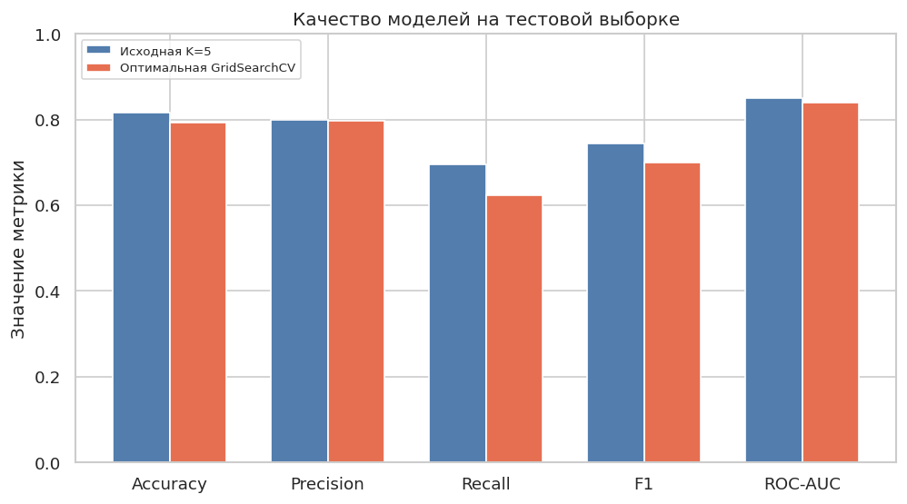
Рисунок 1 — Сравнение метрик на тестовой выборке
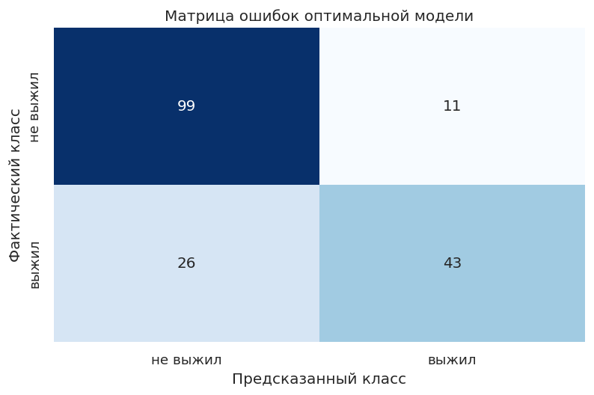
Рисунок 2 — Матрица ошибок оптимальной модели
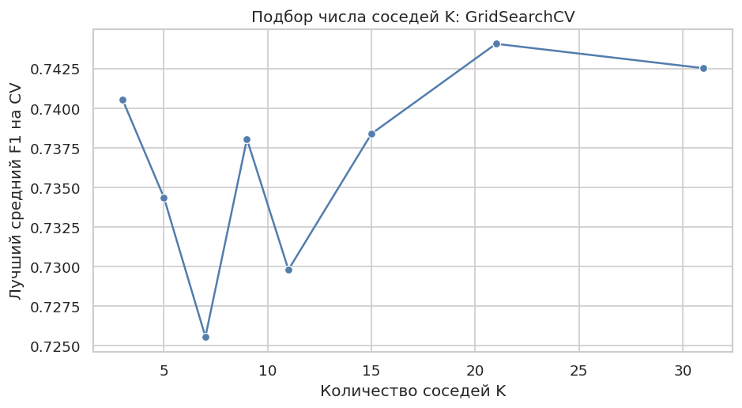
Рисунок 3 — Средний F1 в зависимости от K в GridSearchCV

Выводы
На тестовой выборке F1 оптимизированной по кросс-валидации модели составил 0.6992 против 0.7442 у исходной модели (изменение -0.0450); ROC-AUC изменился с 0.8495 до 0.8396. Подбор по обучающей кросс-валидации и итоговая оценка на отдельном тесте позволяют сравнить качество без использования тестовых меток при настройке. Результат зависит от выбранных признаков, разбиения и параметров KNN; метод чувствителен к расстояниям и качеству данных.

Источники
1. Задание лабораторной работы № 3 «Подготовка обучающей и тестовой выборки, кросс-валидация и подбор гиперпараметров на примере метода ближайших соседей». https://github.com/ugapanyuk/courses_current/wiki/LAB_TMO__KNN
2. Scikit-learn. Nearest Neighbors. https://scikit-learn.org/stable/modules/neighbors.html
3. Scikit-learn. GridSearchCV и RandomizedSearchCV. https://scikit-learn.org/stable/modules/grid_search.html

Приложение А Текст программы
Полный воспроизводимый код лабораторной работы приведён ниже. Он выполняет загрузку данных, разбиение, предобработку, обучение базовой модели, два варианта кросс-валидационного поиска и сравнение метрик.
from pathlib import Path
import json
import platform
import numpy as np
import pandas as pd
import matplotlib
matplotlib.use("Agg")
import sklearn
from scipy.stats import randint
from sklearn.compose import ColumnTransformer
from sklearn.impute import SimpleImputer
from sklearn.metrics import (accuracy_score, precision_score, recall_score,
f1_score, roc_auc_score, confusion_matrix,
classification_report)
from sklearn.model_selection import (train_test_split, StratifiedKFold,
RepeatedStratifiedKFold, GridSearchCV,
RandomizedSearchCV)
from sklearn.neighbors import KNeighborsClassifier
from sklearn.pipeline import Pipeline
from sklearn.preprocessing import OneHotEncoder, StandardScaler

data = pd.read_csv(Path(__file__).resolve().parent / "titanic.csv")
def display(value):
print(value)
feature_cols = ["pclass", "sex", "age", "sibsp", "parch", "fare", "embarked"]
target_col = "survived"
numeric_features = ["pclass", "age", "sibsp", "parch", "fare"]
categorical_features = ["sex", "embarked"]
X = data[feature_cols].copy()
y = data[target_col].copy()
X_train, X_test, y_train, y_test = train_test_split(X, y, test_size=0.20, random_state=42, stratify=y)
numeric_pipeline = Pipeline([("imputer", SimpleImputer(strategy="median")), ("scaler", StandardScaler())])
categorical_pipeline = Pipeline([("imputer", SimpleImputer(strategy="most_frequent")), ("onehot", OneHotEncoder(handle_unknown="ignore"))])
preprocessor = ColumnTransformer([("num", numeric_pipeline, numeric_features), ("cat", categorical_pipeline, categorical_features)])
def make_model():
return Pipeline([("preprocessing", preprocessor), ("knn", KNeighborsClassifier())])

def evaluate_model(model):
pred = model.predict(X_test)
prob = model.predict_proba(X_test)[:, 1]
return {"Accuracy": accuracy_score(y_test, pred), "Precision": precision_score(y_test, pred, zero_division=0),
"Recall": recall_score(y_test, pred, zero_division=0), "F1": f1_score(y_test, pred, zero_division=0),
"ROC-AUC": roc_auc_score(y_test, prob)}

print("Python:", platform.python_version(), "| scikit-learn:", sklearn.__version__)
print("Размер данных:", data.shape, "| train:", X_train.shape, "| test:", X_test.shape)
baseline = make_model().set_params(knn__n_neighbors=5, knn__weights="uniform", knn__metric="euclidean")
baseline.fit(X_train, y_train)
baseline_metrics = evaluate_model(baseline)
grid_params = {"knn__n_neighbors": [3, 5, 7, 9, 11, 15, 21, 31], "knn__weights": ["uniform", "distance"], "knn__metric": ["euclidean", "manhattan"]}
grid_search = GridSearchCV(make_model(), grid_params, scoring="f1", cv=StratifiedKFold(n_splits=5, shuffle=True, random_state=42), n_jobs=1, refit=True).fit(X_train, y_train)
random_params = {"knn__n_neighbors": randint(1, 41), "knn__weights": ["uniform", "distance"], "knn__metric": ["minkowski"], "knn__p": randint(1, 3)}
random_search = RandomizedSearchCV(make_model(), random_params, n_iter=30, scoring="f1", cv=RepeatedStratifiedKFold(n_splits=5, n_repeats=2, random_state=42), n_jobs=1, random_state=42, refit=True).fit(X_train, y_train)
searches = {"GridSearchCV": grid_search, "RandomizedSearchCV": random_search}
best_name = max(searches, key=lambda n: searches[n].best_score_)
best_search = searches[best_name]
best_metrics = evaluate_model(best_search.best_estimator_)
print("Baseline:", baseline_metrics)
print("GridSearchCV:", grid_search.best_score_, grid_search.best_params_)
print("RandomizedSearchCV:", random_search.best_score_, random_search.best_params_)
print("Best on CV:", best_name, best_search.best_params_)
print("Best test metrics:", best_metrics)
print("Confusion matrix:\n", confusion_matrix(y_test, best_search.best_estimator_.predict(X_test)))

